CLIMAERA: les avancées du projet Bulletin n°2 – juillet 2018

25/07/2018 - Un des objectifs de CLIMAERA est de contribuer au changement des comportements pour améliorer la qualité de l’air tout en réduisant notre impact sur le changement climatique.
Les sondages et focus groupe en sont les premières étapes. En parallèle, des actions de sensibilisation sont menées sur le territoire ALCOTRA : la première manifestation a eu lieu en juin 2018 en Vallée d’Aoste. Un autre objectif du projet est d’élaborer des préconisations pour diminuer les gaz à effet de serre et polluants, grâce à des scénarii d’émissions pour 2030 et 2050. La méthodologie a été présentée aux partenaires.
« Être acteur de l’air que l’on respire… Oui, mais comment ? »
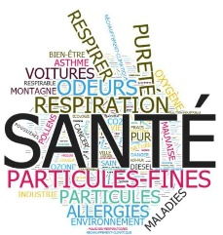C’est la question posée aux citoyens de la région Provence-Alpes-Côte d’Azur via un sondage en ligne. Ce dernier visait à recueillir le ressenti et les opinions du grand public afin d’identifier les leviers du changement de comportement pour concevoir un outil numérique en faveur de la qualité de l’air et du climat. Parmi les expressions recueillies, beaucoup s’interroge : « Peut-on encore inverser la tendance ? ».
Cette enquête quantitative, en ligne du 30 mars au 30 avril 2018, était la première étape d’un dispositif qui associe AtmoSud et l’IMSIC (Institut Méditerranéen des Sciences de l’Information et de la Communication). Les 11 et 19 juin 2018, à Nice et à Marseille, deux focus groups (entretiens collectifs dirigés) ont été organisés avec, à chaque fois, une douzaine de personnes volontaires. Les résultats du sondage (813 réponses) et des deux focus groupe sont en ligne. Le questionaire a également été réalisé sur les autres territoires d’ALCOTRA pour lesquels les résultats sont en cours d’exploitation.

Sensibilisation du public et information sur la qualité de l'air et le changement climatique
Dans le cadre du tournoi de football Snoopy Trophy à Gressan (Région Vallée d’Aoste en Italie) du 15 au 17 juin 2018 accueillant 4000 jeunes, ARPA Vallée d'Aoste a sensibilisé enfants et parents à la qualité de l’air et au changement climatique. Ainsi, en présence de la mascotte Claire, des jeux ont été organisés, des foulards “Claire” ont été offerts et des informations ont été données sur les bonnes pratiques à mettre en œuvre pour réduire la pollution.
La participation d’Arpa Vallée d'Aoste a été une réussite et sera certainement relancée au Snoopy Trophy l'année prochaine, avec de nouveaux jeux et initiatives.
Modélisation du climat d’aujourd’hui et demain
Le Centre euroMéditerranéen du Changement Climatique (Euro-Mediterranean Center on Climate Change : CMCC, Capua, Italie) a été sélectionné pour la réalisation des scénarii climatiques du projet CLIMAERA. Une première présentation de la méthodologie a été réalisée le 2 juillet 2018 par le CMCC à tous les partenaires : modéliser à l’échelle horaire et sur l’ensemble du territoire ALCOTRA des scénarii météorologiques de 5 ans autour des échéances 2015, 2030 et 2050. Ces modélisations serviront de données d’entrées aux modèles régionaux de la qualité de l’air de 2015, 2030 et 2050, et pourront aider les décideurs politiques de ces territoires à anticiper des actions adaptées.
Les partenaires du projet :
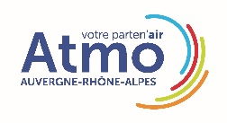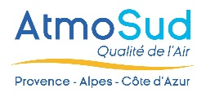
Contacts régionaux en Vallée d’Aoste:
Manuela Zublena – ARPA Vallée d’Aoste m.zublena@arpa.vda.it
Giordano Pession - ARPA Vallée d’Aoste gi.pession@arpa.vda.it
Tiziana Magri - ARPA Vallée d’Aoste t.magri@arpa.vda.it
Roberta Ferrarese - ARPA Vallée d’Aoste r.ferrarese@arpa.vda.it

